Радиомодуль моторного отсека RHM-O6
PANDORA RHM-05
Общая информация
Модуль предназначен для упрощения монтажа в моторном отсеке. Позволяет реализовать управление замками капота и сиреной. Реализовать блокировку двигателя (блокировка активируется только при регистрации движения встроенным в модуль акселерометром). Передаёт на базовый блок сигнализации Pandora информацию о температуре двух датчиков (датчика температуры двигателя и окружающей среды), а так же информацию об оборотах двигателя (при подключенном входе тахометра). Передача информации и управление происходит посредством штатного радиоканала систем Pandora на 2.4 GHz.
Схема подключения
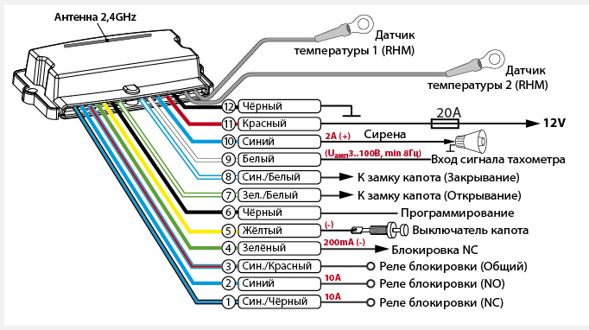Монтаж модуля
Модуль моторного отсека RHM-06 предназначен для установки на автомобили с напряжением бортовой сети 12V. Модуль предназначен для скрытной установки в подкапотном пространстве автомобиля. Запрещается установка модуля вблизи с выпускным коллектором, а так же в места с повышенной влажностью. При монтаже устройства избегайте экранирования встроенной антенны на 2,4GHz металлическими частями кузова.
Провод «1» (сине-черный) NC контакт реле, подключается к цепи блокировки двигателя.
Провод «2» (синий) NO контакт реле, применяется при реализации блокировок «шунтированием».
Провод «3» (сине-красный) общий контакт реле, подключается к цепи блокировки двигателя.
Провод «4» (зеленый) выход для управления дополнительным реле блокировки с NC контактами. Блокировка работает по логике встроенного реле блокировки.
Провод «5» (желтый) вход выключателя капота. Вход RHM (концевик капота) может работать по любой из назначенных логик в «Таблице входов» сигнализации (контроль свечей накала, лампы зарядки генератора и т.п.).
Провод «6» (черный) провод программирования, используется при программировании (записи).
Провода «7» (зелено-белый) и «8» (сине-белый) выходы для управления замком капота. Подключаются к устройствам с током потребления не более 15А. Замок капота будет открыт при соблюдении трех условий: система снята с охраны, включено зажигание, радиометка в зоне приема базового блока системы. Замок капота будет закрыт при наступлении любого из условий: «потеря» радиометки метки, постановка в охрану, выключении зажигания (закрытие происходит с задержкой в 15 секунд), при вводе команды 666* (в данном случае открывание возможно только вводом команды 999*+ ПИН с карты). Для назначения другой логики управления замком капота, произведите настройку в «Блоке таймерных каналов №10(К)». При закрывании замка учитывается статус концевика капота (аналог или CAN) — если капот открыт, то закрытие происходит по факту закрытия капота с задержкой 3 сек. В режиме ТО — замок капота постоянно открыт.
Провод «9» (белый) аналоговый вход тахометра, подключается к проводу тахометра или сигнальному проводу форсунки, где устойчиво присутствуют импульсы любой полярности, соответствующие частоте вращения вала двигателя.
Провод «10» (синий) сирена — подключается к положительному выводу сирены, максимальный ток нагрузки 2А.
Провод «11» (красный) питание системы +12V, подключается к цепи у которой ни при каких обстоятельствах не пропадает напряжение +12V. Цепь должна быть защищена предохранителем (20А). Игнорирование данного требования может привести к выходу из строя устройства и повлиять на охранные свойства комплекса.
Провод «12» (черный) масса, провод должен быть соединен с кузовом автомобиля или с надежным проводником, соединяющим кузов и какой-либо штатный потребитель. Данный провод подсоединяется при монтаже в первую очередь.
Датчики температуры необходимо назначить в настройках системы. Например: датчик 1 (RHM) – температура двигателя, датчик 2 (RHM) – температура окружающего воздуха.
Программирование (запись) модуля
1. Войдите в режим программирования на уровень I-5 (Программирование радиомодуля RHM).
2. Провод «6» (программирование) модуля RHM-05 присоедините к проводу «12» (масса) и соедините с массой автомобиля.
3. При соединении провода «11» (+12V питания модуля) система выдаст звуковой сигнал сиреной, подключенной к базовому блоку сигнализации, подтверждая запись модуля в память. Если сирена подключена к модулю RHM-05, звукового подтверждения не будет.
4. Отсоедините провод программирования «6» от провода «12» и заизолируйте.
Технические характеристики
Рабочая частота радиоканала: 2,4ГГц-2,5ГГц
Тип управляющего кода: диалоговый, AES
Габаритные размеры: 95х54х19 мм
Напряжение питания: 9…18 В
Ток потребления, в режиме охраны: не более 6мА
Ток потребления, в режиме блокировки: не более 80 мА
Номинальный ток коммутации реле блокировки: 10А
Максимальный ток коммутации реле блокировки: 20А (не более 1 мин.)
Сделано в России: г. Калуга, ул. Кирова 20А. Аларм Трейд: 8-800-700-17-18 или по электронной почте support@alarmtrade.ru
Дополнительная информация на сайте www.alarmtrade.ru

